
Edition de Saint-Louis / Altkirch Secteur des Trois Frontières 05.10.18

kembs - Exposition
Des champignons par centaines
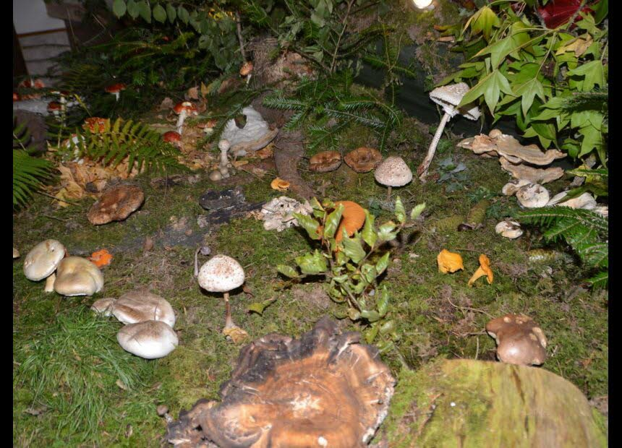
Les champignons seront bien présents à Kembs PHOTO DNA-PBM
La société mycologique du Haut-Rhin accueille ce dimanche à la salle polyvalente de Kembs, de 9 à 18h la plus grande exposition mycologique du département, avec 300 à 500 espèces. A lire dans les DNA Haut-Rhin ce samedi.

